“食品安全、健康成长”
---记孟河中心小学科普综合实践活动
现代食品工业，在食品添加剂等化学原料的帮助下，逐渐发展壮大。2023年3月31日，我校开展了“食品安全、健康成长”科普综合实践活动。本活动旨在为中小学生进行食品安全的知识普及，作为长身体关键时期的中小学生，有必要了解影响食品安全的传统因素、工业因素和环境因素。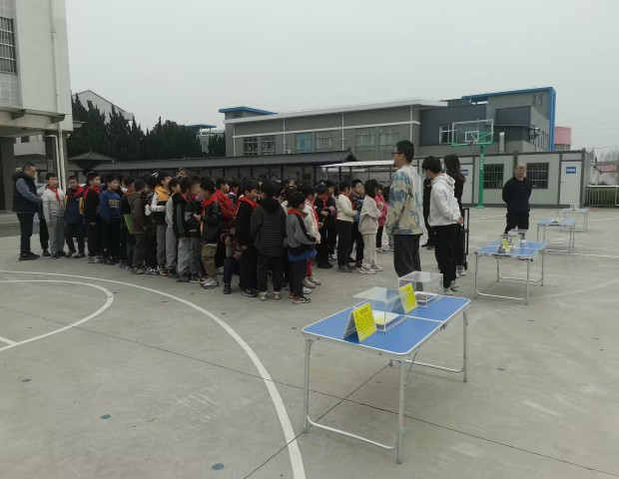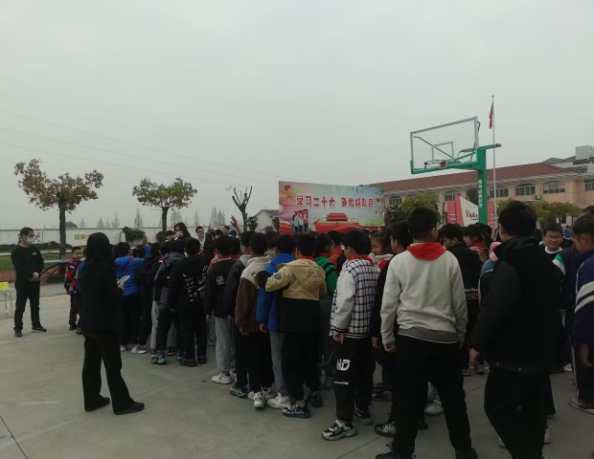
（一）“食品安全，健康成长”展板的展出。
活动中，科普综合实践活动工作人员向学生们认真地讲解了"食品安全基本常识"等食品安全内容，使学生们更详细地了解怎样保存食物、怎样预防食物霉变、如何预防家庭中毒事件的发生、以及食物中毒后的应急措施等食品安全知识。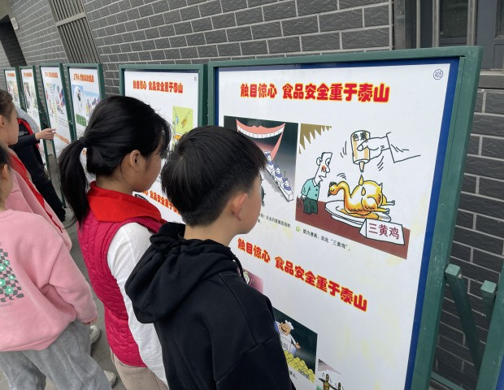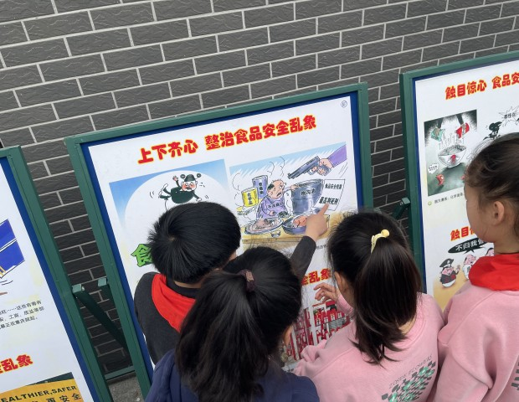
（二）“食品安全，健康成长”科普电影的放映。
食品安全事件也在更大规模、更深程度上影响着全民的健康，特别是处在生长发育期的青少年，甚至是婴幼儿。地沟油、瘦肉精、变肉膏等的出现，展现了当下并不安全的“食”界，辐射、转基因又给食品安全带来了新的问题。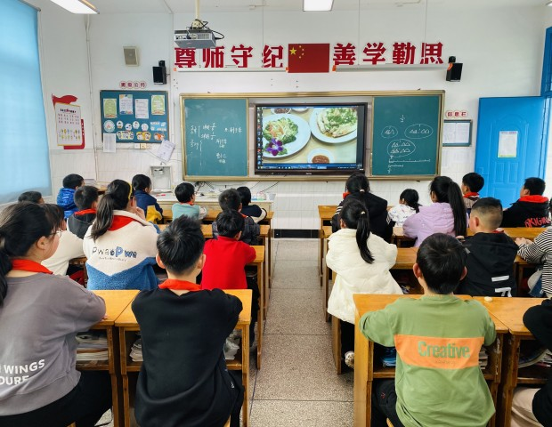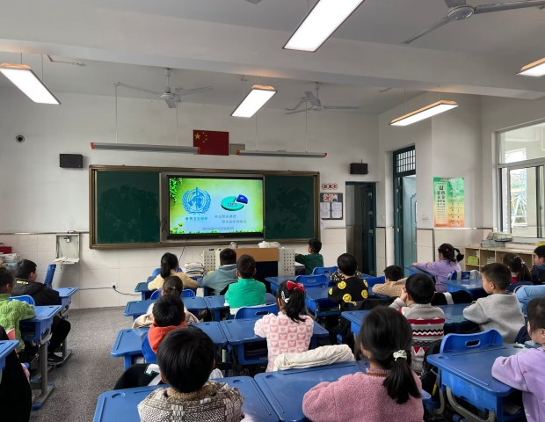
（三）发相关书籍资料《学生食品安全读本》。
培养健康的饮食习惯。学习识别有害食物的方法，掌握应对食物中毒的急救措施，从而有效构筑自身的食品安全防线。
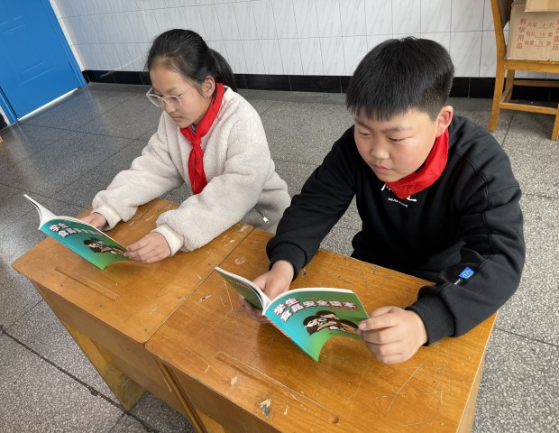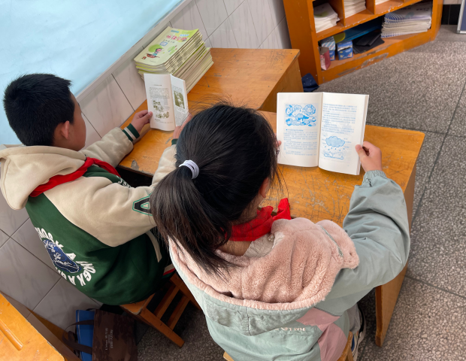
（四）在校内举办参观有毒有害假冒伪劣食品模型的活动。
通过此次食品安全科普综合实践活动，不仅向学生和老师们普及了食品安全科普知识，宣传了正确的饮食观念和食品安全观念，增强了学生和老师们的自我保护意识和维权意识，同时也提高了学生和老师们对食品安全的知晓率和重视度。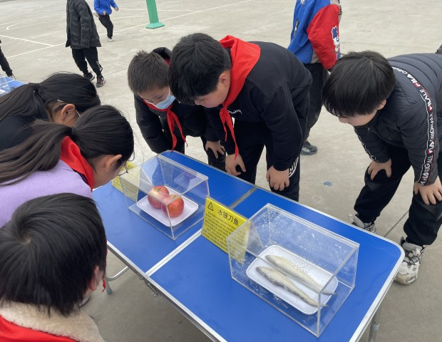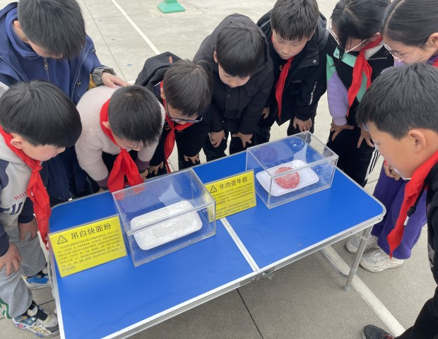

（撰稿：朱洋 摄影：徐翼飞 审核：林中坤）

